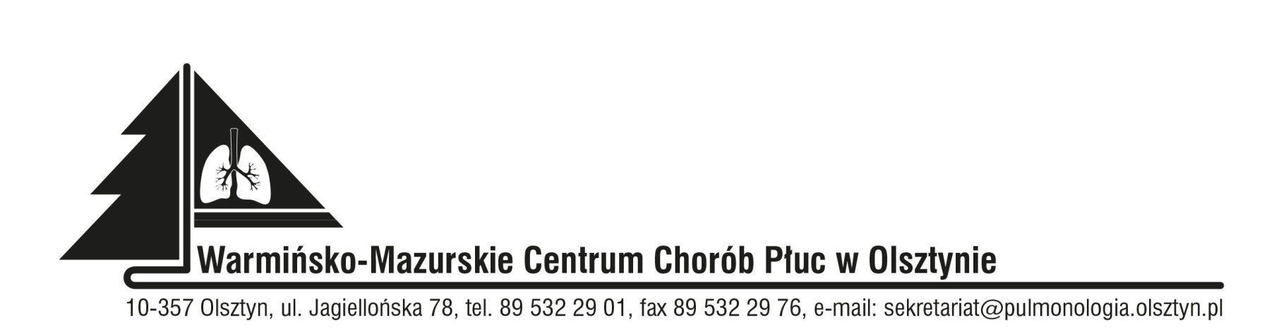

**MODYFIKACJA SWZ**

Znak sprawy: SOZ.383.2.2022

Data: 09.03.2022

**Dotyczy: postępowania przetargowego prowadzone w trybie przetargu nieograniczonego na *PRZYGOTOWYWANIE I DOSTAWĘ CAŁODZIENNYCH POSIŁKÓW DLA PACJENTÓW W-MCChP W OLSZTYNIE***

*Warmińsko-Mazurskie Centrum Chorób Płuc w Olsztynie, informuje, iż ze względu na znaczną liczbę pytań i wniosków o wyjaśnienie treści Specyfikacji Warunków Zamówienia oraz ich charakter skutkujący brakiem możliwości udzielenia stosownych wyjaśnień w wymaganym przez przepisy terminie, działając na podstawie art. 137 ust. 1 ustawy z dnia 11 września 2019r. Prawo zamówień publicznych (Dz.U. z 2021r. poz 1129), dokonuje zmiany treści Specyfikacji Warunków Zamówienia, poprzez zmianę terminu składania i otwarcia ofert oraz terminu związania ofertą.*

*W związku z powyższym Zamawiający zmienia termin składania i otwarcia ofert oraz termin związania z ofertą –* ***rozdział XVIII pkt. 1 i 2*** *otrzymuje brzmienie:*

1. Ofertę należy złożyć na Platformie Zakupowej pod adresem: <https://platformazakupowa.pl/pn/pulmonologia_olsztyn> w zakładce „OFERTY" do dnia **22.03.2022 r. do godz. 10:00**
2. Otwarcie ofert nastąpi poprzez upublicznienie wczytanych na **w dniu 22.03.20212 roku o godz. 10:30 na** <https://platformazakupowa.pl/pn/pulmonologia_olsztyn>.

oraz **rozdział XVI pkt. 1**

1. Wykonawca będzie związany ofertą przez okres **90 dni** , **tj. do dnia 19.06.2022 r.** Bieg terminu związania ofertą rozpoczyna się w dniu składania ofert.

Dyrektor Irena Petryna

/podpis na oryginale/